QUESTÃO

A porta de entrada de minha casa aparece no desenho abaixo.
Observe:

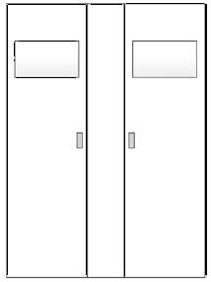

No meu desenho, todas as formas representadas são:

- retângulos.
- triângulos.
- trapézios.
- losangos.

GABARITO: A

